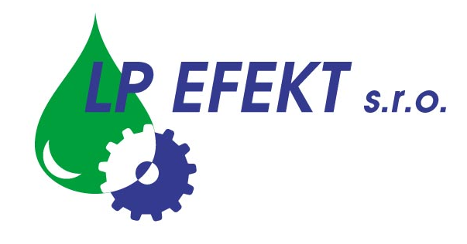

Obchodní list

Speciální chemický přípravek LPX E

Odmašťuje a odstraňuje minerální usazeniny v jedné operaci.

Použití
- odmašťuje a rozpouští minerální usazeniny
- odstraňuje rez a vodní kámen
- čistí dlažbu, obklady, kámen, beton, kovy
- čištění chladících rozvodů, výměníků tepla, trubek, trysek apod. od
vodního kamene
- odstraňuje nánosy uhlíku z drážních vozidel
- čištěné kovy pasivuje

Vlastnosti
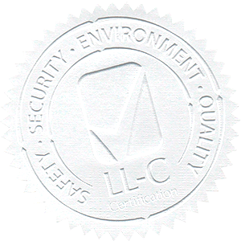
- biologicky odbouratelný
- neomezeně ředitelný vodou
- netoxický
- není žíravý
- nehořlavý
- je neškodný vůči většině nátěrů
- snadná aplikace
- vysoce koncentrovaný

Zpracování výrobku:

Doporučené ředění je 1:1 až 1:20 s vodou, dle stupně znečištění, které záleží na několika faktorech: složení a znečištění čištěného předmětu, na teplotě čistícího roztoku, na způsobu čištění, na době působení čistícího roztoku.
Roztok je možno aplikovat ponorem, tlakově nebo omytím s působením několik minut a narušením nečistot rotačními nebo ručními kartáči. Po ukončení čištění je nutný oplach vodou.
Pro čištění chladících rozvodů, výměníků apod. platí návod na jejich čištění.
Pozor na reakci s barevnými kovy – vždy vyzkoušet !
Nikdy nemíchat s jinými chemikáliemi !
Jen pro průmyslové použití !

Bezpečnost a hygiena při práci:

Všechny údaje o první pomoci a ochraně zdraví při práci jsou uvedeny v bezpečnostním listu a na etiketě.

Balení, skladování, záruční doba:

Přípravek je balen v 30 l PE kanystrech. Chránit před povětrnostními vlivy. Skladovat v uzavřených obalech. Neskladovat na přímém slunci ani v blízkosti zdrojů tepla. Doporučená teplota skladování +5 až +35 ºC. Záruční doba je 24 měsíců od data výroby.


Dodavatel:

LP EFEKT, s.r.o., provozovna Frýdecká 819, 739 32 Vratimov
e-mail : lpefekt@lpefekt , www.lpefekt.cz ,
mobil: 603 277 398 , tel.: 596 541 194

